**ΠΡΟΔΙΑΓΡΑΦΗ ΕΝΟΠΛΩΝ ΔΥΝΑΜΕΩΝ**

ΤΡΟΠΟΠΟΙΗΣΗ 3η

1ης ΕΚΔΟΣΗΣ

ΠΕΔ-Α-00521

ΕΠΕΝΔΥΤΕΣ ΤΥΠΟΥ FLEECE

ΜΑΪ 2025

ΕΛΛΗΝΙΚΗ ΔΗΜΟΚΡΑΤΙΑ

ΥΠΟΥΡΓΕΙΟ ΕΘΝΙΚΗΣ ΑΜΥΝΑΣ

ΑΔΙΑΒΑΘΜΗΤΟ-ΑΝΑΡΤΗΤΕΟ

ΣΤΟ ΔΙΑΔΙΚΤΥΟ

1. Η παράγραφος **3.2** αντικαθίσταται από την ακόλουθη:

**3.2 Μεγέθη- Ποσοστά κατά μέγεθος**

Οι επενδύτες τύπου fleece κατασκευάζονται σε επτά (7) μεγέθη (Νο1-XXS, Νο2-XS, Νο3-S, Νο4-M, Νο5-L, Νο6-XL και Νο7-XXL) για τον επενδύτη τύπου Ι (Αξκών – Υπαξκών) και σε δέκα (10) μεγέθη (Νο1-XXS, Νο2-XS, Νο3-S, Νο4-M, Νο5-L, Νο6-XL, Νο7-XXL, **Νο8-3XL, Νο9-4XL, Νο10-5XL)** για τον επενδύτη τύπου ΙΙ (Οπλιτών Θητείας) με βάση τις διαστάσεις που φαίνονται στον Πίνακα Μεγεθών της Προσθήκης **"I".** Τα ζητούμενα ποσοστά κατά μέγεθος, εφόσον δεν ορίζεται διαφορετικά στη διακήρυξη, είναι αυτά που φαίνονται στον Πίνακα της Προσθήκης "ΙΙ".

**ΠΡΟΣΟΧΗ**

**Προ της κατακύρωσης του διαγωνισμού να ζητείται εγγράφως από το ΓΕΣ/ΔΥΠ ο καθορισμός των μεγεθών των προς προμήθεια υλικών, ώστε να καλύπτονται οι τρέχουσες ανάγκες της Υπηρεσίας. Τα ακριβή ποσοστά μεγεθών θα περιλαμβάνονται ως όρος στη διακήρυξη του διαγωνισμού.**

2. Η παράγραφος **4.3.2.5.1** αντικαθίσταται από την ακόλουθη:

**4.3.2.5 Τύπου ΙΙ (Οπλιτών Θητείας):**

**4.3.2.5.1** Ο επενδύτης φέρει φερμουάρ στο κέντρο εμπρός, το οποίο ξεκινάει από την αρχή του ψηλού λαιμού και έχει μήκος 23-25 εκατοστά αναλόγως μεγέθους. Εσωτερικά του φερμουάρ υπάρχει φάσα του ίδιου υφάσματος (στην δεξιά πλευρά και ντυμένη στο άκρο της με ρέλι ύφανσης ριπ) για προστασία κατά την χρήση του φερμουάρ. Στην αριστερή πλευρά (σε ύψος ,από τη ραφή του ώμου, 15 εκατοστών για μεγέθη XXS-S, 16 εκατοστών για Μ-L και 18 εκατοστών για XL-XXL, **19 εκατοστών για 3XL-4XL, 20 εκατοστών για 5XL-6XL** τοποθετείται θηλυκή ταινία βέλκρο για την πινακίδα ονόματος. Η μπροστινή πλευρά του στριφώματος είναι ευθεία ενώ η πίσω σχηματίζει καμπύλη προς τα κάτω, με το πίσω μέρος του επενδύτη να είναι μακρύτερο από το μπροστινό. Οι ώμοι του επενδύτη ενώνονται με ραφή στο εμπρός τμήμα του. Εσωτερικά στο κέντρο πίσω του επενδύτη και στο σημείο ένωσης με το λαιμό, τοποθετείται ετικέτα επισήμανσης μεγέθους καθώς και νάιλον στυλάκι συγκράτησης.

3. Η ΠΡΟΣΘΗΚΗ Ι – «Κατασκευαστικά Σχέδια, Διαστάσεις και Πίνακας Μεγεθών Fleece» για το Fleece τύπου ΙΙ τροποποιείται όπως παρακάτω:

**ΤΥΠΟΥ ΙΙ (Οπλιτών Θητείας)**

**ΣΧΕΔΙΑ ΕΠΕΝΔΥΤΗ**

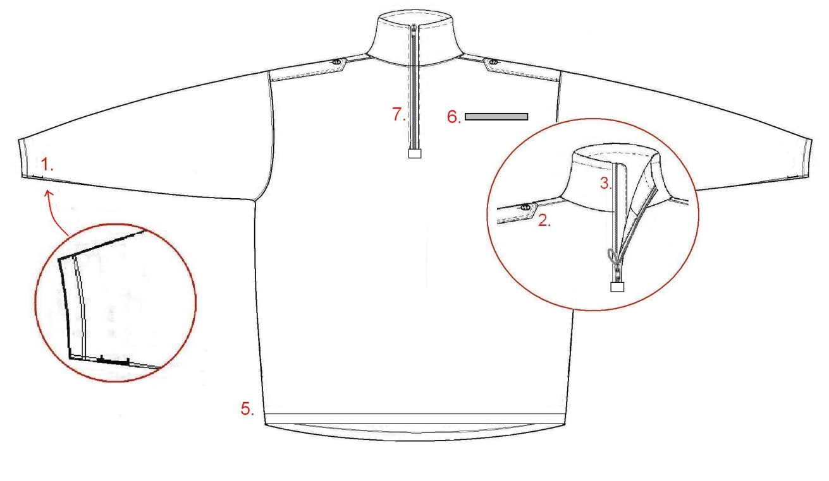

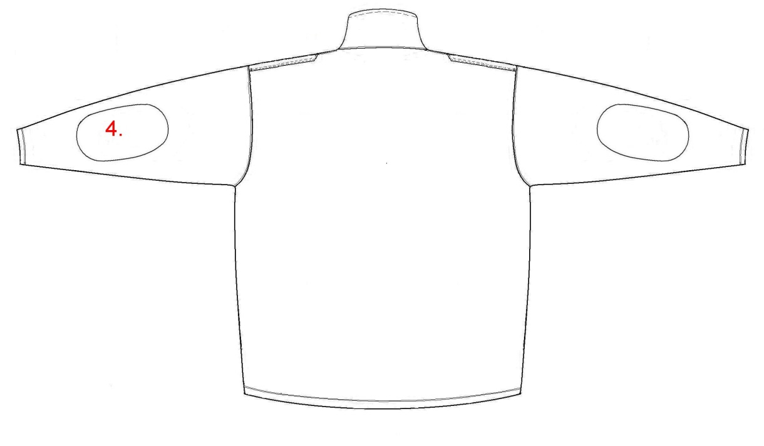

1. Το στρίφωμα του μανικιού έχει φάρδος δύο (2) εκατοστά, ενώ στα τρία (3) εκατοστά και πάνω στη ραφή ένωσης του μανικιού, σχηματίζεται άνοιγμα 4 εκατοστών για το πέρασμα του αντίχειρα.
2. Οι ώμοι έχουν ραφή συνένωσης η οποία εμφανίζεται στην εμπρός πλευρά της ζακέτας 2,5-3 εκατοστά.
3. Εσωτερικά και στην δεξιά πλευρά της επενδύτη υπάρχει φάσα 2-2,5 εκατοστών, τοποθετημένη πίσω από το φερμουάρ που αποτελείται από το fleece ύφασμα του επενδύτη και το ενισχυτικό ύφασμα που υπάρχει και στα επιαγκώνια.
4. Τα επιαγκώνια έχουν διαστάσεις 23 εκατοστά μήκος και 12 εκατοστά φάρδος. Η τοποθέτησή τους ξεκινάει από την αρχή του μανικιού στο σημείο του ώμου και στα 24 εκατοστά για τα μεγέθη XXS-XS, στα 25.5 εκατοστά για τα μεγέθη S-M και στα 27 εκατοστά για τα μεγέθη L-XXL, στα **28 εκατοστά για τα μεγέθη 3XL-4XL και στα 29 εκατοστά για τα μεγέθη 5XL-6XL**, ενώ ισομοιράζεται το φάρδος του διπλωμένου μανικιού όπως στο σχέδιο.
5. Το φάρδος στριφώματος είναι 2-2.5 εκατοστά.
6. Πινακίδα ονόματος ταινία (velcro–θηλυκό).
7. Φερμουάρ μήκους 23 εκατοστών για μεγέθη XXS-M, 25 εκατοστών για μεγέθη L-XXL, **27 εκατοστών για μεγέθη 3XL-4XL και 29 εκατοστών για μεγέθη 5XL-XL.**

**ΠΙΝΑΚΑΣ ΔΙΑΣΤΑΣΕΩΝ ΕΠΕΝΔΥΤΗ ΑΝΑ ΜΕΓΕΘΟΣ**

|  |  |  |  |  |  |  |  |  |  |  |  |
| --- | --- | --- | --- | --- | --- | --- | --- | --- | --- | --- | --- |
|  | **XXS** | **XS** | **S** | **M** | **L** | **XL** | **XXL** | **3XL** | **4XL** | **5XL** | **6XL** |
| **1. ΣΤΗΘΟΣ** | 53 | 56 | 59 | 62 | 65 | 68 | 71 | **73** | **75** | **77** | **79** |
| **2. ΜΑΚΡΟΣ** | 67 | 70 | 73 | 73 | 76 | 76 | 79 | **81** | **83** | **85** | **87** |
| **3. ΜΑΝΙΚΙ (ΜΗΚΟΣ)** | 61 | 61 | 64 | 64 | 67 | 67 | 68 | **69** | **70** | **72** | **74** |
| **4. ΜΑΝΙΚΙ (ΦΑΡΔΟΣ)** | 24 | 25 | 26 | 27 | 28 | 29 | 30 | **31** | **32** | **33** | **34** |
| **5. ΜΑΝΙΚΙ ΤΥΠΟΥ Ι**  **ΜΑΝΙΚΙ ΤΥΠΟΥ ΙΙ** | 14  12 | 14  12 | 15  13 | 15  13 | 16  14 | 17  15 | 17  15 | **-**  **16** | **-**  **17** | **-**  **17** | **-**  **18** |
| **6. ΠΕΡΙΜΕΤΡΟΣ ΛΑΙΜΟΚΟΨΗΣ** | 43 | 44 | 45 | 46 | 48 | 50 | 52 | **59** | **61** | **63** | **64** |
| **7. ΜΗΚΟΣ ΩΜΟΥ** | 14 | 15 | 16 | 17 | 18 | 19 | 20 | **21** | **22** | **23** | **24** |
| **8. ΜΗΚΟΣ ΕΠΩΜΙΔΑΣ** | 14 | 14 | 16 | 16 | 16 | 16 | 16 | **-** | **-** | **-** | **-** |
| **9. ΔΙΑΦΟΡΑ ΜΑΚΡΟΥΣ**  **ΠΙΣΩ-ΕΜΠΡΟΣ** | 4 | 4 | 4 | 4 | 4 | 4 | 4 | **4** | **4** | **4** | **4** |
| **10.ΥΨΟΣ ΛΑΙΜΟΥ** | 9-9.5 | 9-9.5 | 9-9.5 | 10-10.5 | 10-10.5 | 10-10.5 | 10-10.5 | **11-11.5** | **11-11.5** | **11-11.5** | **11-11.5** |
| **ΠΟΣΟΣΤΑ** | **1%** | **4%** | **19%** | **32%** | **29%** | **10%** | **4,2%** | **0,3%** | **0,3%** | **0,1%** | **0,1%** |

**ΠΑΡΑΤΗΡΗΣΕΙΣ**

*Οι διαστάσεις είναι σε εκατοστά.

**\*\***Τα ποσοστά μεγεθών είναι ενδεικτικά και ισχύουν μόνο εφόσον δεν ορίζεται διαφορετικά στη διακήρυξη.

ΣΗΜΕΙΑ ΜΕΤΡΗΣΗΣ

